Szczegółowy opis przedmiotu zamówienia:

- Kubek Stojo Pocket
- Szczelna zakrętka i zatyczka zapobiega rozlewaniu
- Kubek nadaje się do mycia w zmywarce
- Rozkłada się na części pierwsze dla łatwego mycia
- Certyfikowany silikon LFGB, bez kleju i ołowiu Wolny od BPA, ftalanów i PCV, aluminium
- Pasuje do standardowych uchwytów samochodowych
- Nie zawiera słomki

Wymiary:
- pojemność: 350 ml
- średnica pokrywy: 9 cm
- wysokość (po rozwinięciu): 12,5 cm
- wysokość (po złożeniu): 5 cm
- waga całkowita: 113 g
- materiał: certyfikowany silikon LFGB
- kolory: jasny szary, niebieski, granat
- kolory nadruku: druk pełnokolorowy
- nadruk (oznakowanie) na jednej stronie opakowania do pudełka produktu

Oznakowanie:
Logotypy: Wojewódzki Urząd Pracy w Szczecinie, Centrum Informacji i Planowania Kariery Zawodowej, Pomorze Zachodnie.

Ilość: 200 sztuk
Zdjęcie:

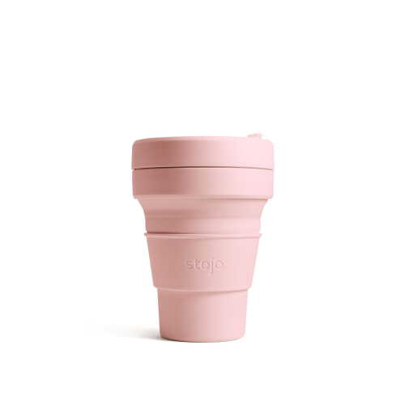

2. Torba płaska z dnem typu Bag TM13
Pomieści zeszyty w formacie A5. Dobrze się nada do trzymania różnego rodzaju butelek z napojami
lub jako torba dla dzieci.

Wymiary:
- szerokość: 27 cm
- wysokość: 30 cm
- dno: 6 cm
- szerokość uszy: 4 cm
- długość uszy: 64 cm
- materiał: bawełna organiczna (220g/ m2)
- kolor naturalny

Nadruk – wzór:
nadruk z dwóch stron produktu, wskazany w projekcie graficznym (1 wzór - projekt napis wraz
z rysunkiem) plus wskazane w oznakowaniu logotypy. Wzór własny (napis wraz z rysunkiem) zostanie
dostarczony przez Zamawiającego po podpisaniu Umowy.

Oznakowanie:
Logotypy: Wojewódzki Urząd Pracy w Szczecinie, Centrum Informacji i Planowania Kariery Zawodowej, Pomorze Zachodnie.
Typ nadruku: druk pełnokolorowy

Ilość: 350 sztuk
Zdjęcie poglądowe:

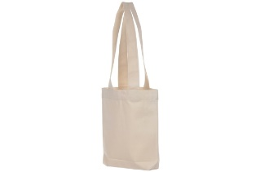
3. Długopis metalowy typu Touch TIN
Smukły długopis metalowy z mechanizmem typu „twist” wyposażony w kolorowe końcówki do ekranów dotykowych.
Wymiary:
- waga: 5 g
- wymiary: 1.35 × 0.07 cm
- kolor: czarny, grafitowy, granatowy
- materiał: metal
- nadruk (oznakowanie) na jednej stronie produktu
- kolory nadruku tj. oznakowanie: pełnokolorowe
- znakowanie laserowe grawerowanie w metalu

Oznakowanie:
Logotypy: Wojewódzki Urząd Pracy w Szczecinie, Centrum Informacji i Planowania Kariery Zawodowej, Pomorze Zachodnie.

Ilość: 400 sztuk
- Zdjęcie poglądowe:

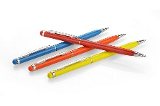

4. Lizak kolorowy okrągły, skręcany
Lizak okrągły, skręcany, zamocowany na solidnym drewnianym patyku
Wymiary:
- Lizak okrągły, skręcany
- opis składu: cukier, syrop glukozowy, aromat, barwnik E120, kwasek cytrynowy
- smaki: jabłko, tutti frutti, guma balonowa
- masa: minimum 25 gram
- drewniany solidny patyk
- do patyczka dołączona karteczka z nadrukiem i oznakowaniem wskazanym przez Zamawiającego
- lizak zapakowany w folię
- wymagany termin przydatności spożycia: 6 miesięcy od daty odbioru przedmiotu zamówienia przez Zamawiającego

Nadruk na karteczce – wzór:
nadruk z dwóch stronach karteczki, wskazany w projekcie graficznym (1 wzór - projekt napis wraz
z rysunkiem) plus wskazane w oznakowaniu logotypy. Wzór własny (napis wraz z rysunkiem) zostanie dostarczony przez Zamawiającego po podpisaniu Umowy.

Oznakowanie:
Logotypy: Wojewódzki Urząd Pracy w Szczecinie, Centrum Informacji i Planowania Kariery Zawodowej, Pomorze Zachodnie.
Typ nadruku: druk pełnokolorowy

Ilość: 500 sztuk
Zdjęcie poglądowe:

